Ip就是你在网络中的地址，唯一不能有重复，是被分配的

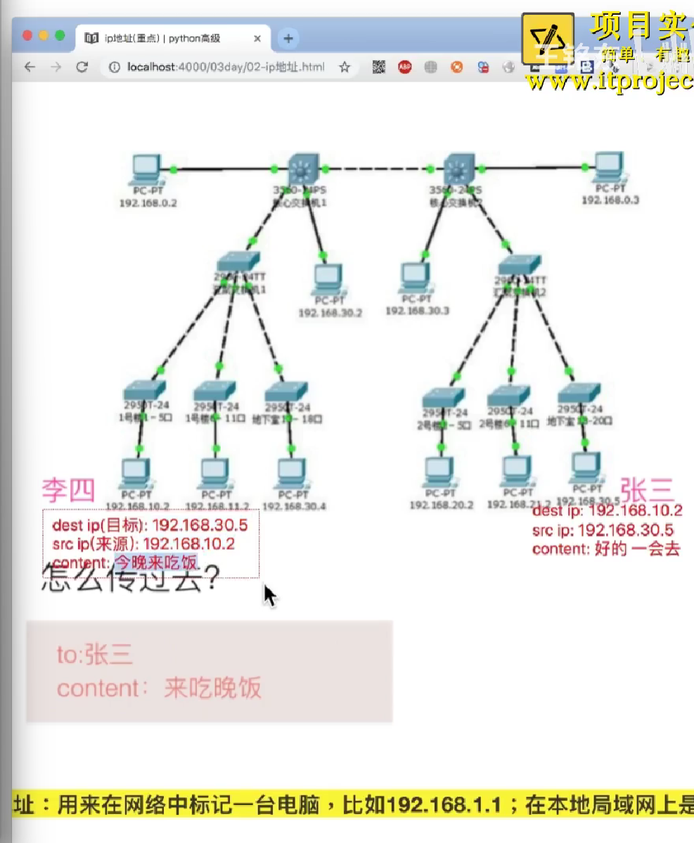

目标ip，源ip，内容 目标端口，源端口//这三个是很重要的

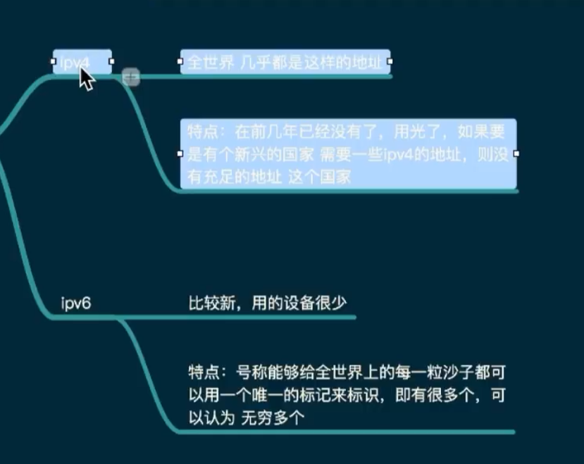

Ip地址

1. Ipv4
   1. 由四段数据构成
   2. 每组用.隔开
   3. 每段的范围是0-255
   4. 不同范围的ip功能不一样
   5. ---
   6. 前三段表示网络号，后一段表示主机号（同一个网络号里面，主机号绝对不相同）例如老师的教室局域网，撑死256台主机
   7. D类用来多播（单播，多播，广播）
2. 公有ip和私有ip
   1. 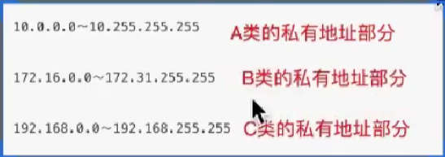
   2. 公有ip是可以直接上互联网，私有不能直接访问互联网
3. Ping 127.0.0.1用来测试网络功能是否可用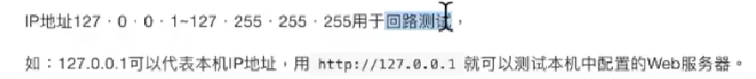

什么是端口

1. 问题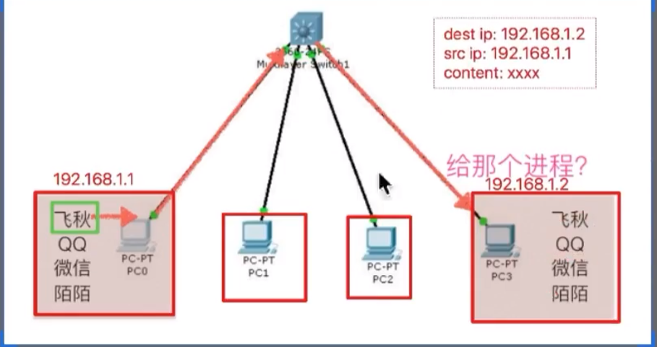

端口用来进出网络程序的通道

1. 端口号用来标记端口，范围一般是0-65535
   1. 知名端口（有点像110的存在），用来给特殊程序使用，普通程序一般不能使用；除非root；范围0-1023；例如浏览器访问网站80端口
   2. 动态端口：普通程序可以直接使用1024-65535
2. 源端口和目标端口是如果不指定操作系统各自计算，并且发送时会发送目标ip，源ip，内容，源端口，目标端口；
3. 查看电脑上有哪些端口正在使用 -netstat

小结

1. Ip是被分配的，而且是DHCP分配，每天的ip可能不一样
2. 端口不绑定每次运行都是随机端口
3. Ip标记pc，端口标记程序